Notfallbox (Xpc): Menügeführte Installation

Auch die Notfallboxen Xpi und Xpc werden nun mit dem einheitlichen Installationsprogramm auf dem Computersystem betriebsbereit installiert und mit einem spezifischen Setup-Programm anschliessen konfiguriert.

Installationsprogramm laden und starten
- wget https://notfallbox.info/download/NFB_Installation && chmod 777 NFB_Installation && ./NFB_Installation
  - Abfrage, welche WiFi-Konfiguration verwendet wird
  - In der Versionsabfrage bitte „Xpc“ auswählen
- Im Anschluss wird die Installation gestartet.
- Sind alle Installationschritte erledigt, dann ist die Notfallbox Xpc betriebsbereit - wie ein Abruf im Browser auf einem Client beweisen sollte.

Erster Start
- Wenn Verwendet: USB-WLAN-Dongle am USB-Port einstecken (Wichtig, sonst kann dieser nicht erkannt werden).
- PC einschalten
- Warten bis der Login-Prompt erscheint
- login: notfallbox
- password: notfallbox
- ip a
- Die LAN-Schnittstelle beginnt in der Regel im Bezeichner mit enp.
- IP Adresse ablesen und notieren (für den Fall, dass man per SSH auf den Rechner zugreifen will).

Installationsprogramm laden und starten
- wget https://notfallbox.info/download/NFB_Installation && chmod 777 NFB_Installation && ./NFB_Installation
- Das Installationsprogramm startet.
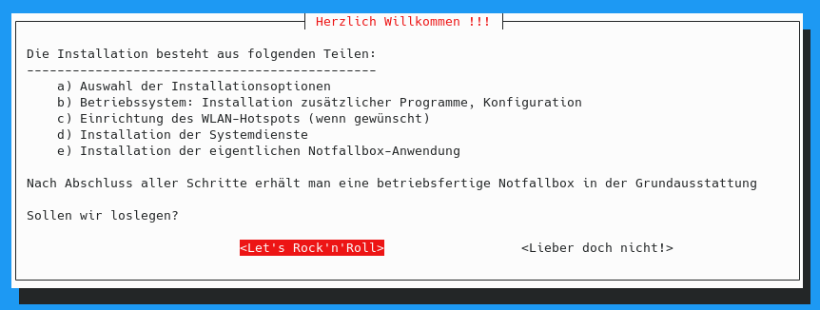
- Wir wollen eine „große“ Notfallbox installieren und wählen daher Xpc aus. Mehr Auswahl haben wir auf einem PC sowieso nicht
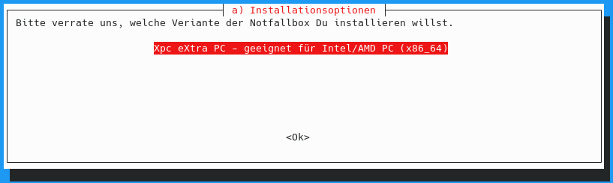
- Bitte nun die gewünschte WiFi-Konfiguration auswählen:
  - intern: Es wird der Computer-eigene WLAN-Chip genutzt.
  - USB: Es wird nach einem USB-Wifi-Dongle gesucht.
  - nein (Server-Modus): Es wird kein WLAN-Access-Point installiert. In diesem Fall bleiben alle PC-eigenen WLAN/LAN-Schnittstellen frei für eine Verbindung in ein LAN oder WLAN. Ein WAP kann jederzeit über das Setup-Programm aktiviert werden (Internet notwendig). 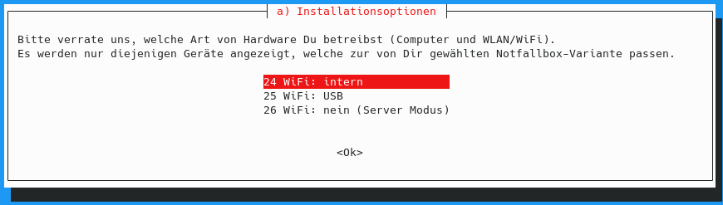
- Sicherheitsabfrage: An dieser Stelle entscheiden wir, ob die Notfallbox nun installiert werden soll, oder die Installation „schadenfrei“ abgebrochen wird.
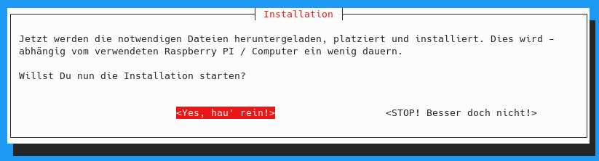
- Nun erfolgen die ersten Installationsschritte:
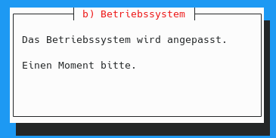
Nach dem Betriebsystemupdate und der Installation des WLAN-Hotspot muss der Raspberry neu gestartet werden. Das macht die Software selbst.
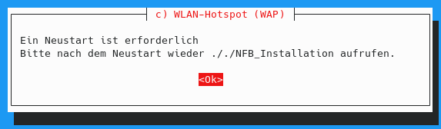
- Nun bitte wieder per SSH einloggen und die Installation forsetzen mit
./NFB_Installation
- Die Installation des Hotspot wird fortgesetzt.
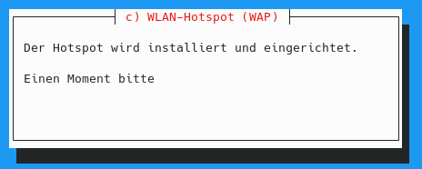
Der Webserver wird heruntergeladen und installiert.
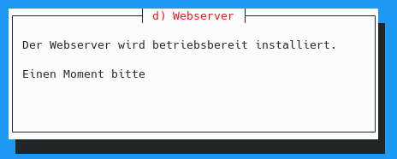
Die Inhalte (die Notfallbox-Software) wird heruntergeladen und installiert.
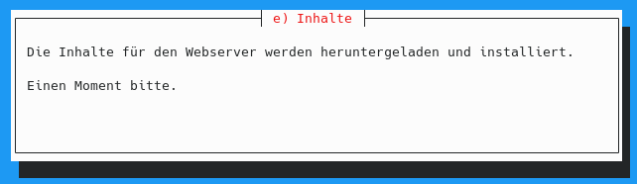
- Mit der Schlussmeldung ist die Notfallbox fertig installiert. Diese wird - nach dem Klicken auf „OK“ noch einmal final neu gestartet.
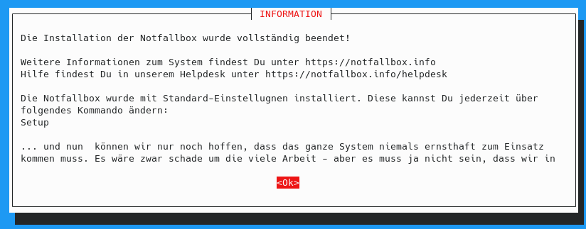

Standard-Einstellungen nach der Installation
Die Notfallbox Xpc wird immer mit folgenden Standard-Einstellungen installiert:
Beschreibung | Grund-Einstellung | Erklärung
Name in der Web-Oberfläche | Testbetrieb
Angezeigter Standort in der Web-Oberfläche | Teststandort
Wireless Access Point (WAP) | aktiviert
SSID des WAP | Notfallbox-xxyyzz | xxyyzz = automatisch vergebener 6-stelliger Hex-Code (1)
Name des verwendeten Wlan-Interfaces | wlan0
Kurznachrichten-Dienst | Nicht aktiviert
Cloud-Dienst | Nicht aktiviert
Austausch-Forum | Aktiviert
Android-APK | 0 Dateien (Nicht aktiv)
OSM-Karten | 0 Dateien (Nicht aktiv)
Kiwix-Datenbanken | WikiMed
PDF-Dateien | 6 verschiedene Erste-Hilfe Anleitungen
Passwort Linux-Administrator root | notfallbox
Passwort Linux-Benutzer notfallbox | notfallbox
Passwort für den Admin des Kurznachrichten-Dienstes | notfallbox
Passwort für den Admin des Austausch-Forums | notfallbox
Fußnoten:
1

Anpassung der Einstellungen auf persönliche Bedürfnisse
Um Euch die Einrichtung und Konfiguration der Notfallbox Xpc zu erleichtern, haben wir ein Setup-Programm entwickelt. Dieses wird automatisch mitinstalliert und ist per SSH jederzeit aufrufbar. Mittels dieses programmes können alle Einstellungen der Notfallbox aktiviert, geändert, konfiguriert und wieder deaktiviert werden.
- Login per ssh
- Setup (Dies ist der Programm-Name.)
- … fertig
Siehe dazu auch die Dokumentation für das Setup-Programm.

